Obec Křečkov
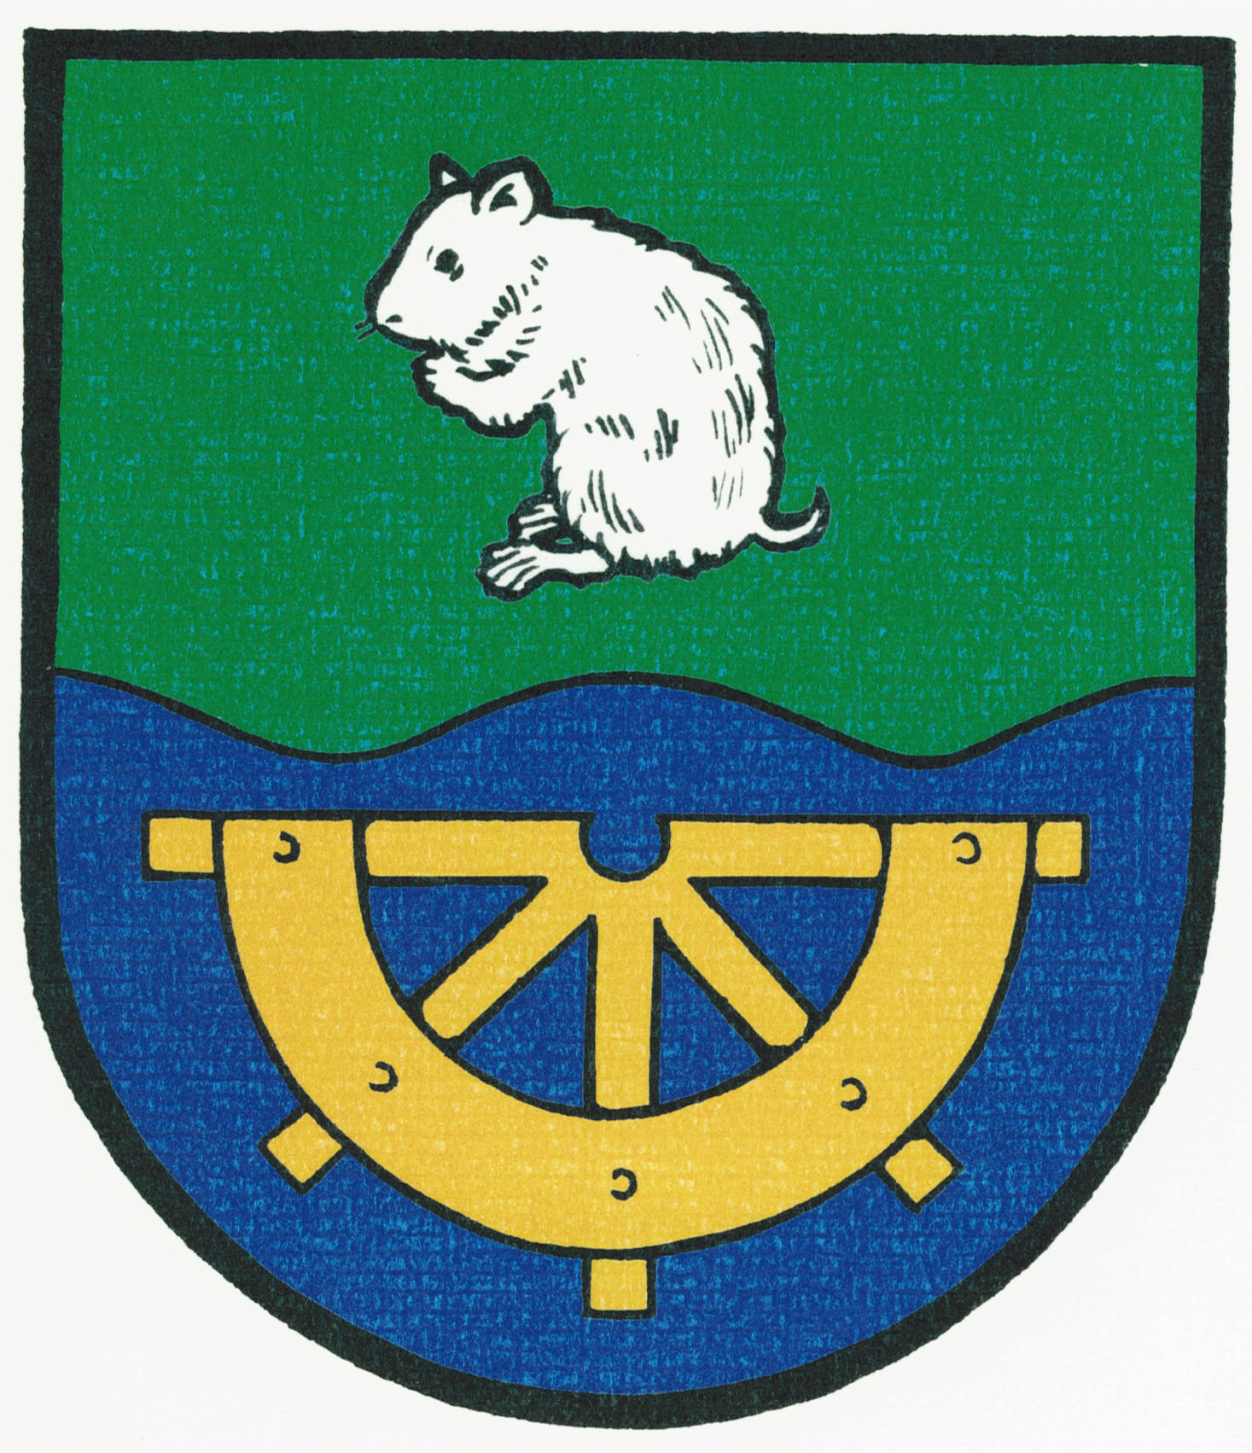

INFORMACE

o konání zasedání Zastupitelstva obce Křečkov

Obecní úřad Křečkov v souladu s ustanovením § 93 odst. 1 zákona č. 128/2000 Sb., o obcích (obecní zřízení), v platném znění, informuje o konání zasedání Zastupitelstva obce Křečkov.

Místo konání: | Obec Křečkov – zasedací místnost obecního úřadu, Křečkov č. p. 58
Doba konání: | 17.05.2016 od 17:00
Navržený  program: | - Určení ověřovatelů zápisu (§ 95 odst. 1 zákona o obcích) a zapisovatele  - Schválení programu  3) Kontrola a projednání zápisu ze dne 12.04.2016  4) Akce,, Křečkov-Stavební úpravy chodníku včetně vjezdů-I.etapa,,  5) Různé  6) Diskuse  7) Závěr

V obci Křečkov dne 09.05.2016

.............................................
starostka obce Křečkov
Markéta Jeníková

Vyvěšeno na úřední desce dne: 09.05.2016

Sejmuto z úřední desky dne: 17.05.2016

